ENINE JEAN, Mohimont, TSAMEZA Armand

EPHEC 2016-2017 | 2TL2

PROJET D’ADMINISTRATION SYSTEM

RAPPORT INTERMÉDIAIRE

# Objectif du projet

Dans le cadre de ce cours, il nous est demandé de mettre en place une infrastructure réseaux répondant aux besoins d’une entreprise fictive. Ces besoins nous seront présentés de manière incrémentale, représentant ainsi une mission spécifique, de manière à ce que nous construisons le réseau élément par élément. L’objectif est d’intégrer l’ensemble des services d’ici la fin du semestre pour former un réseau complet.

Mission 3 la VOIP : Cahier des charges

L’entreprise souhaite adopter une téléphonie basée sur IP. Cela signifie deux choses L’entreprise doit être accessible en VOIP depuis Internet, à fin que des clients puissent la contacter. Les appels doivent aboutir sur le poste de la secrétaire. Les employés disposent de softphones sur leurs ordinateurs, à l’exception des ouvriers qui ont un poste de téléphonie IP à disposition. Les employés de l’entreprise doivent pouvoir communiquer entre eux, à l’intérieur de l’entreprise, mais également depuis l’extérieur dans le cas des commerciaux qui sont souvent en déplacement. Les types d’employés sont les suivants : Les ouvriers : Ils disposent d’un poste de téléphonie IP dans leur atelier pour joindre les autres départements internes. La secrétaire : Elle dispose d’un PC sur lequel se trouve un softphone, lui permettant de contacter n’importe qui. Le service comptable : Réparti dans deux bureaux, il dispose d’un numéro unique permettant de joindre le premier comptable disponible, ainsi que d’un numéro spécifique par bureau. Les comptables peuvent joindre l’extérieur et tout le monde en interne à l’exception du directeur. Les commerciaux : Réunis dans un même bureau, ils peuvent joindre l’extérieur et tout le monde en interne à l’exception du directeur. Ils disposent également de smartphones avec lesquels ils peuvent téléphoner en déplacement. La direction : Un numéro qui peut joindre tous les autres postes internes ainsi que l’extérieur. Ce numéro ne peut pas être joint directement, les appels devant transiter préalablement par la secrétaire. Les employés doivent pouvoir disposer d’une boîte vocale.

**Explication du cahier des charges**

Pour arriver à bout, nous avons donc besoin d’un serveur DNS en ressource record SRV pour la traduction de nos adresses IP, d’un serveur asterick qui est un service qui va nous permettre de déployer le travail demande bien entendu que ceci est bien exécute sur une machine docker. En plus de ça, nous aurons besoin des softphone pour pouvoir créer des comptes SIP permettant ainsi de passer les appels entre différent employé

# État d’avancement général

Pour ce qui est de cette mission 3, nous utilisons un Docker file fichier dans lequel toutes les instructions sont listés et, ceci se basant sur une image centos. Pour s’y faire, nous avons construit une image qui s’appelé et lancer un conteneur du même nom dans lequel nous faisons tourner les services suivants :

* Le service asterisk dans lequel se trouve les fichiers de configurations suivant :

user.conf, sip.conf, voicemail.conf, extension.conf.

**Étape termine**

* Plan de numérotation répondant au cahier des charges
* Un RR SRV pour la VOIP est bin intégré dans le DNS et fonction très bien
* Il est donc possible de faire une communication en passant par le serveur
* Le directeur et la secrétaire peuvent joindre tout le monde
* Chaque département peut joindre les autres
* Chaque poste de l’entreprise dispose d’un id SIP
* Les employés disposent d’une boite vocale
* Joindre l’entreprise depuis n’importe quel adresse SIP
* Un numéro unique permet d’appeler le service comptable

**Étape en cours**

* Id SIP public
* Appel vers le numéro du directeur aboutit sur le poste de la secrétaire

**Ici le plan de numérotation**

* Secrétaire = 1XXX
* Ouvriers = 2XXX
* Comptable = 3XXX
* Numéro unique du premier comptable disponible = 3999
* Commerciaux = 4XXX
* Directeur = 5XXX

Schéma

Ce petit schéma représente plus ou moins l’architecture de cette mission 1 et 2 et 3

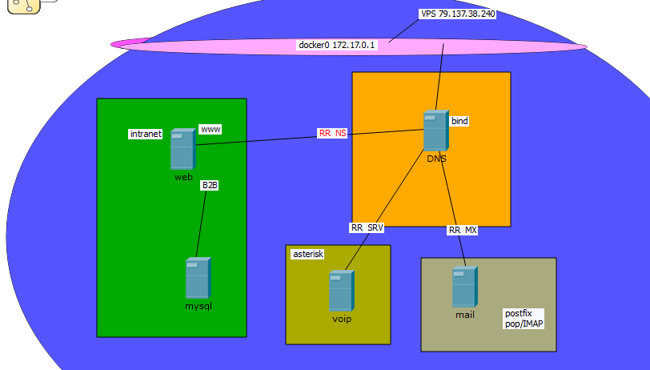

# Difficultés rencontrées

Cette partie est dédié aux différents problèmes rencontrés par le groupe

**TSAMEZA ARMAND MARCEL**

Pour ma part, en travaillant sur la VOIP, j’ai rencontré pas mal de difficulté pour ne fut-ce-que de la configuration Docker file qui ne m’envoie pas le Song chose que jusqu’à présent je cherche à résoudre, mais aussi sur la redirection des appels et le compte SIP externe.

Conclusion

Pour conclure, nous pouvons dire que cette partie est presque à terme à l’exception des de deux points qu’il reste à pofiner. De par les compétences avant la réalisation de cette mission et grâce à la mise en groupe, nous avons pu évoluer chacun de notre côté avec l’aide permanente de nos collègues. Pour tous ces raisons, cette mission fut un grand plaisir à être effectuer et nous a permis d’acquérir de nouvelles conceptions d’un service en administration système.